# 实验4：Node.JS流

实验背景

流通俗地说，流是一种有起点有终点的数据传输方式。可以把数据从一个地方传输到另一个地方。流（stream）是 Node.js 中处理流式数据的抽象接口。作为开发者，我们极少直接使用流模块，但是我们实际开发过程会遇到各种各样流的存在形式，所以理解流的工作方式极其有利我们进一步学习编程。

流分为：可读流、可写流、可读又可写的流、

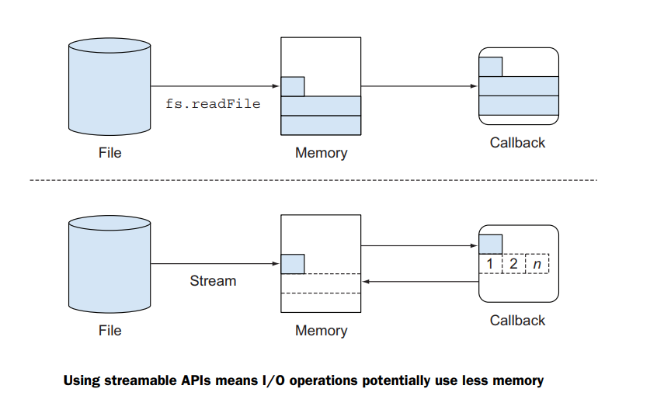

实验目的

理解流的作用及工作机制，掌握常见流的实例使用，及应用场景。

实验步骤

程序① 实现如下图所示应用程序，完成后提交到对应GitHub目录：

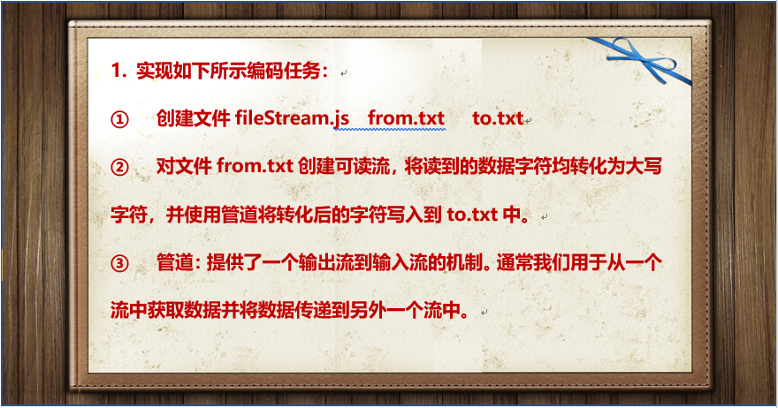

程序② 实现如下图所示应用程序：

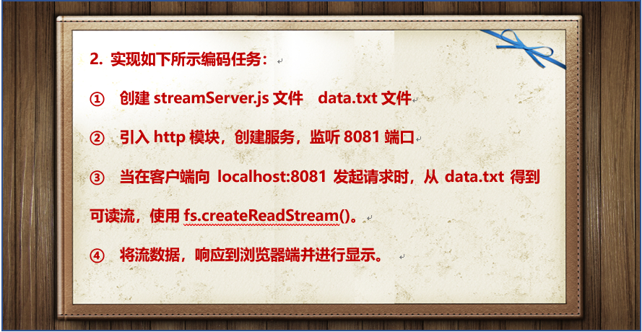

任务③ 实现如下所示应用程序

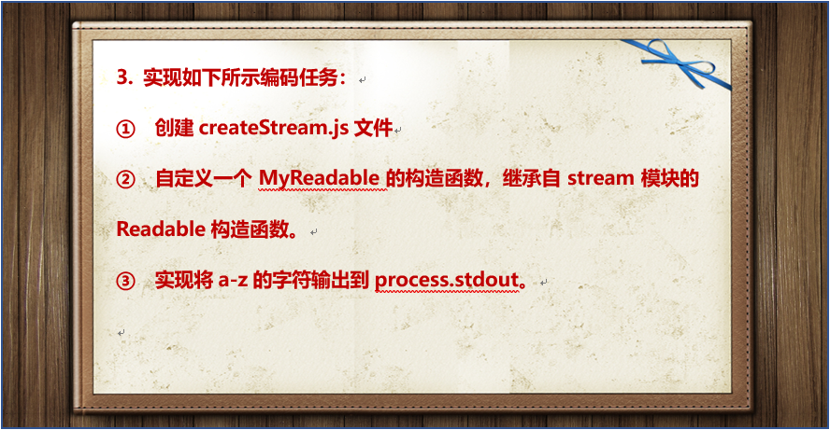

任务④ 文字描述，流的概念，理解流的工作过程。